Пенза 2022

Министерство образования Российской Федерации

Пензенский государственный университет

Кафедра «Вычислительная техника»

Выполнил студент группы 19ВВ2:

Серов Д.В.

Принял:

Митрохин М.А.

Патунин Д.В.

**ОТЧЕТ**

по лабораторной работе №2

по курсу «Графический интерфейс Android и Qt»

на тему «Основы верстки Android-приложений»

**Цель работы:** научиться разрабатывать Android приложения, обладающие графическим интерфейсом пользователя.

**Задание**:

1. Создать форму для авторизации пользователя в приложении.
2. Добавить в проект еще одну активити для отображения динамических данных. Форма должна позволять добавлять и удалять данные из списка (примерный вид формы показан на рисунке:

**Ход лабораторной работы:**

1. Создали пустой проект.
2. Создал activity авторизации пользователя в приложении. Кнопка «регистрации» предназначена для сохранения логина и пароля пользователя в файле. Кнопка «войти» для проверки введенных данных и перехода в другую activity.

**Листинг MainActivity:**

package com.example.lab2;  
  
import androidx.appcompat.app.AppCompatActivity;  
  
import android.content.Intent;  
import android.content.SharedPreferences;  
import android.graphics.Color;  
import android.os.Bundle;  
import android.view.View;  
import android.widget.AdapterView;  
import android.widget.ArrayAdapter;  
import android.widget.Button;  
import android.widget.EditText;  
import android.widget.ImageButton;  
import android.widget.ListView;  
import android.widget.Toast;  
  
import java.util.ArrayList;  
  
public class MainActivity extends AppCompatActivity {  
  
 EditText editText1, editText2;  
 Button singIn, singUp;  
 SharedPreferences preferences;  
  
 final String LOGIN = "login";  
 final String PASS = "pass";  
  
 @Override  
 protected void onCreate(Bundle savedInstanceState) {  
 super.onCreate(savedInstanceState);  
 setContentView(R.layout.*activity_main*);  
  
 editText1 = findViewById(R.id.*login*);  
 editText2 = findViewById(R.id.*pass*);  
 singIn = findViewById(R.id.*singIn*);  
 singUp = findViewById(R.id.*singUp*);  
 preferences = getSharedPreferences("authentication", *MODE_PRIVATE*);  
  
 singIn.setOnClickListener(new View.OnClickListener() {  
 @Override  
 public void onClick(View view) {  
  
 String login = preferences.getString(LOGIN,"");  
 String pass = preferences.getString(PASS, "");  
 int condition = 0;  
  
 String cmpLogin = editText1.getText().toString();  
 String cmpPass = editText2.getText().toString();  
  
 if(cmpLogin.equals(login)){  
 condition += 1;  
 editText1.setText("");  
 }else{  
 Toast.*makeText*(MainActivity.this, "Неверный логин", Toast.*LENGTH_SHORT*).show();  
 editText1.setText("");  
 condition = 0;  
 }  
  
 if (cmpPass.equals(pass)){  
 condition += 1;  
 editText2.setText("");  
  
 }else{  
 Toast.*makeText*(MainActivity.this, "Неверный пароль", Toast.*LENGTH_SHORT*).show();  
 editText2.setText("");  
 condition = 0;  
 }  
  
 if(condition == 2){  
 Intent intent = new Intent(MainActivity.this, MainActivity2.class);  
 startActivity(intent);  
 }  
  
 }  
 });  
  
 singUp.setOnClickListener(new View.OnClickListener() {  
 @Override  
 public void onClick(View view) {  
  
 SharedPreferences.Editor editor = preferences.edit();  
 editor.putString(LOGIN, editText1.getText().toString());  
 editor.putString(PASS, editText2.getText().toString());  
 editor.commit();  
 Toast.*makeText*(MainActivity.this, "Пользователь зарегистрирован", Toast.*LENGTH_SHORT*).show();  
  
 }  
 });  
 }  
}

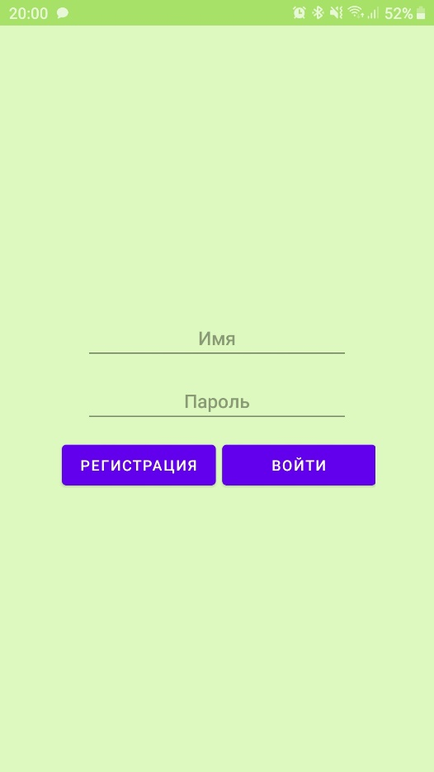

Рис.1 Запуск приложения

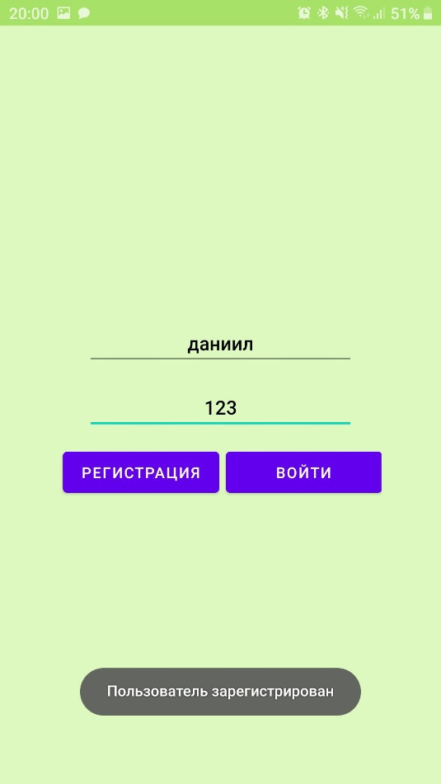

Рис.2 Регистрация пользователя

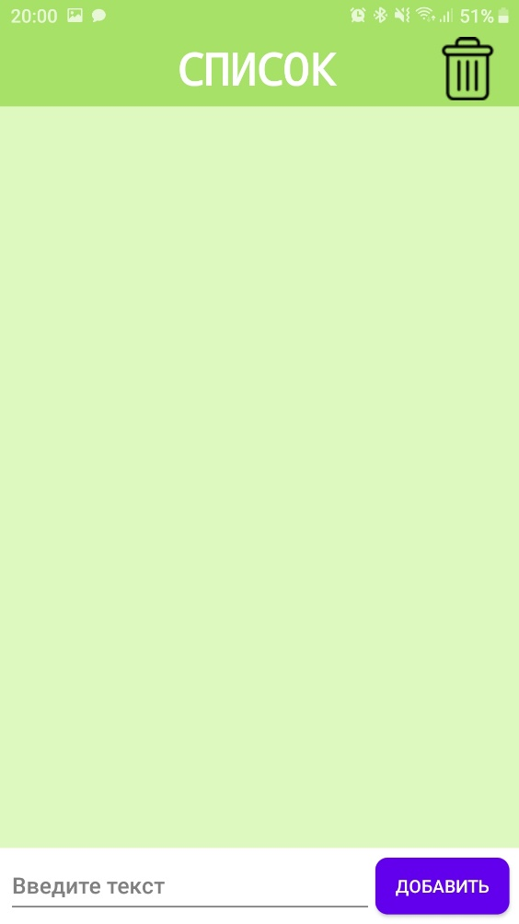

Рис.3 Переход в другую activity

1. Создал activity добавления элементов в список в приложении. Кнопка «добавить» предназначена для добавления в listView. Кнопка «удалить» для удаления выбранных элементов списка.

**Листинг MainActivity2:**

package com.example.lab2;  
  
import androidx.appcompat.app.AppCompatActivity;  
  
import android.graphics.Color;  
import android.os.Bundle;  
import android.view.View;  
import android.widget.AdapterView;  
import android.widget.ArrayAdapter;  
import android.widget.Button;  
import android.widget.EditText;  
import android.widget.ImageButton;  
import android.widget.ListView;  
  
import java.util.ArrayList;  
  
public class MainActivity2 extends AppCompatActivity {  
  
 ArrayList<String> addString;  
 ArrayAdapter<String> adapter;  
 ArrayList<String> selectedString;  
 ListView listView;  
 @Override  
 protected void onCreate(Bundle savedInstanceState) {  
 super.onCreate(savedInstanceState);  
 setContentView(R.layout.*activity_main2*);  
  
 addString = new ArrayList<>();  
 adapter = new ArrayAdapter <>(this, android.R.layout.*simple_list_item_multiple_choice*, addString);  
 selectedString = new ArrayList<>();  
  
 Button buttonAdd = findViewById(R.id.*button1*);  
 listView = findViewById(R.id.*listView*);  
 ImageButton imgBtn = findViewById(R.id.*imgBut*);  
  
  
  
 listView.setOnItemClickListener(new AdapterView.OnItemClickListener(){  
 @Override  
 public void onItemClick(AdapterView<?> parent, View v, int position, long id)  
 {  
 *// получаем нажатый элемент* String res = adapter.getItem(position);  
 if(listView.isItemChecked(position))  
 selectedString.add(res);  
  
 else  
 selectedString.remove(res);  
 }  
 });  
  
  
  
 }  
  
 public void add(View view){  
  
 EditText editText = findViewById(R.id.*edit*);  
 String res = editText.getText().toString();  
 if(res.isEmpty()){  
 editText.setHintTextColor(Color.*rgb*(255,0,0));  
 }  
 else{  
 editText.setHintTextColor(Color.*GRAY*);  
 addString.add(res);  
 adapter.notifyDataSetChanged();  
 listView.setAdapter(adapter);  
 editText.setText("");  
 }  
 }  
 public void remove(View view){  
 *// получаем и удаляем выделенные элементы* for(int i=0; i< selectedString.size();i++){  
 adapter.remove(selectedString.get(i));  
 }  
 *// снимаем все ранее установленные отметки* listView.clearChoices();  
 *// очищаем массив выбраных объектов* selectedString.clear();  
 adapter.notifyDataSetChanged();  
 }  
}

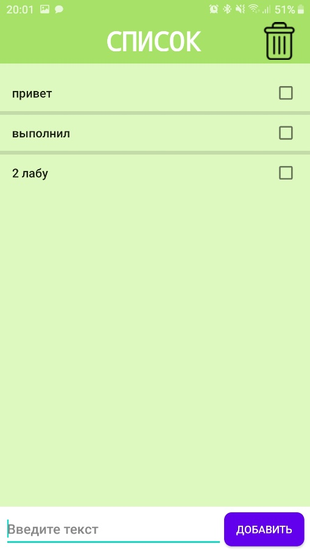

Рис.4 Добавление элементов

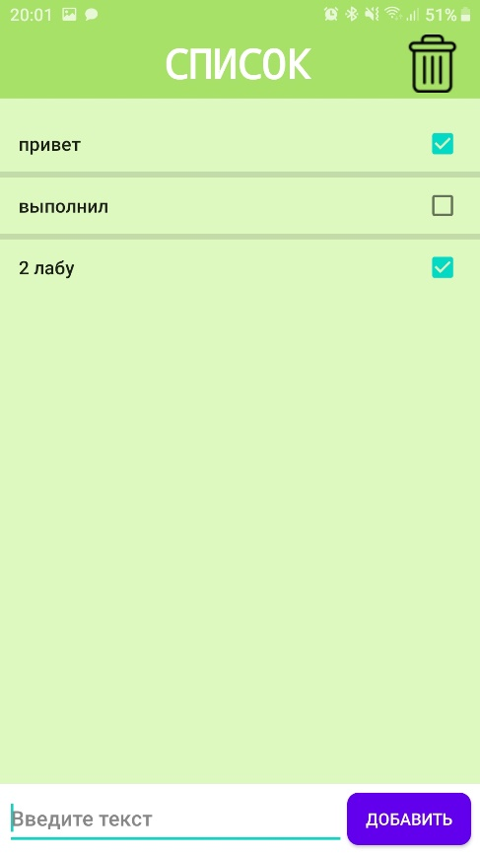

Рис.5 Выбор элементов

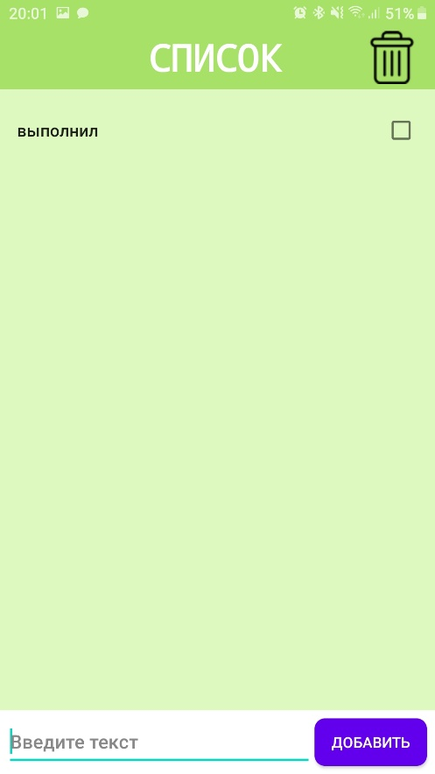

Рис.6 Элементы удалены

**Дополнительное задание:**

Передать имя пользователя при переходе во вторую activity.

**Листинг MainActivity:**

package com.example.lab2;  
  
import androidx.appcompat.app.AppCompatActivity;  
  
import android.content.Intent;  
import android.content.SharedPreferences;  
import android.graphics.Color;  
import android.os.Bundle;  
import android.view.View;  
import android.widget.AdapterView;  
import android.widget.ArrayAdapter;  
import android.widget.Button;  
import android.widget.EditText;  
import android.widget.ImageButton;  
import android.widget.ListView;  
import android.widget.Toast;  
  
import java.util.ArrayList;  
  
public class MainActivity extends AppCompatActivity {  
  
 EditText editText1, editText2;  
 Button singIn, singUp;  
 SharedPreferences preferences;  
  
 final String LOGIN = "login";  
 final String PASS = "pass";  
  
 @Override  
 protected void onCreate(Bundle savedInstanceState) {  
 super.onCreate(savedInstanceState);  
 setContentView(R.layout.*activity_main*);  
  
 editText1 = findViewById(R.id.*login*);  
 editText2 = findViewById(R.id.*pass*);  
 singIn = findViewById(R.id.*singIn*);  
 singUp = findViewById(R.id.*singUp*);  
 preferences = getSharedPreferences("authentication", *MODE_PRIVATE*);  
  
 singIn.setOnClickListener(new View.OnClickListener() {  
 @Override  
 public void onClick(View view) {  
  
 String login = preferences.getString(LOGIN,"");  
 String pass = preferences.getString(PASS, "");  
 int condition = 0;  
  
 String cmpLogin = editText1.getText().toString();  
 String cmpPass = editText2.getText().toString();  
  
 if(cmpLogin.equals(login)){  
 condition += 1;  
 editText1.setText("");  
 }else{  
 Toast.*makeText*(MainActivity.this, "Неверный логин", Toast.*LENGTH_SHORT*).show();  
 editText1.setText("");  
 condition = 0;  
 }  
  
 if (cmpPass.equals(pass)){  
 condition += 1;  
 editText2.setText("");  
  
 }else{  
 Toast.*makeText*(MainActivity.this, "Неверный пароль", Toast.*LENGTH_SHORT*).show();  
 editText2.setText("");  
 condition = 0;  
 }  
  
 if(condition == 2){  
 Intent intent = new Intent(MainActivity.this, MainActivity2.class);  
 intent.putExtra(LOGIN, cmpLogin);  
 startActivity(intent);  
 }  
  
 }  
 });  
  
 singUp.setOnClickListener(new View.OnClickListener() {  
 @Override  
 public void onClick(View view) {  
  
 SharedPreferences.Editor editor = preferences.edit();  
 editor.putString(LOGIN, editText1.getText().toString());  
 editor.putString(PASS, editText2.getText().toString());  
 editor.commit();  
 Toast.*makeText*(MainActivity.this, "Пользователь зарегистрирован", Toast.*LENGTH_SHORT*).show();  
  
 }  
 });  
 }  
}

**Листинг MainActivity2:**

package com.example.lab2;  
  
import androidx.appcompat.app.AppCompatActivity;  
  
import android.graphics.Color;  
import android.os.Bundle;  
import android.view.View;  
import android.widget.AdapterView;  
import android.widget.ArrayAdapter;  
import android.widget.Button;  
import android.widget.EditText;  
import android.widget.ImageButton;  
import android.widget.ListView;  
  
import java.util.ArrayList;  
  
public class MainActivity2 extends AppCompatActivity {  
  
 ArrayList<String> addString;  
 ArrayAdapter<String> adapter;  
 ArrayList<String> selectedString;  
 ListView listView;  
 @Override  
 protected void onCreate(Bundle savedInstanceState) {  
 super.onCreate(savedInstanceState);  
 setContentView(R.layout.*activity_main2*);  
  
 addString = new ArrayList<>();  
 adapter = new ArrayAdapter <>(this, android.R.layout.*simple_list_item_multiple_choice*, addString);  
 selectedString = new ArrayList<>();  
  
 Button buttonAdd = findViewById(R.id.*button1*);  
 listView = findViewById(R.id.*listView*);  
 ImageButton imgBtn = findViewById(R.id.*imgBut*);  
  
 Bundle arguments = getIntent().getExtras();  
 String name = arguments.get("login").toString();  
 addString.add(name);  
 adapter.notifyDataSetChanged();  
 listView.setAdapter(adapter);  
  
  
 listView.setOnItemClickListener(new AdapterView.OnItemClickListener(){  
 @Override  
 public void onItemClick(AdapterView<?> parent, View v, int position, long id)  
 {  
 *// получаем нажатый элемент* String res = adapter.getItem(position);  
 if(listView.isItemChecked(position))  
 selectedString.add(res);  
  
 else  
 selectedString.remove(res);  
 }  
 });  
  
  
  
 }  
  
 public void add(View view){  
  
 EditText editText = findViewById(R.id.*edit*);  
 String res = editText.getText().toString();  
 if(res.isEmpty()){  
 editText.setHintTextColor(Color.*rgb*(255,0,0));  
 }  
 else{  
 editText.setHintTextColor(Color.*GRAY*);  
 addString.add(res);  
 adapter.notifyDataSetChanged();  
 listView.setAdapter(adapter);  
 editText.setText("");  
 }  
 }  
 public void remove(View view){  
 *// получаем и удаляем выделенные элементы* for(int i=0; i< selectedString.size();i++){  
 adapter.remove(selectedString.get(i));  
 }  
 *// снимаем все ранее установленные отметки* listView.clearChoices();  
 *// очищаем массив выбраных объектов* selectedString.clear();  
  
 adapter.notifyDataSetChanged();  
 }  
  
}

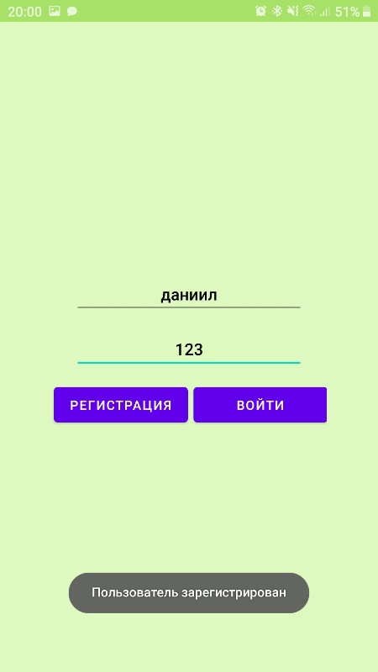 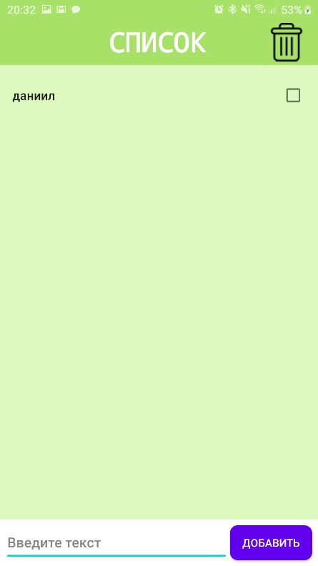

Рис.6 Дополнительное задание

**Вывод:** научились разрабатывать Android приложения, обладающие графическим интерфейсом пользователя.